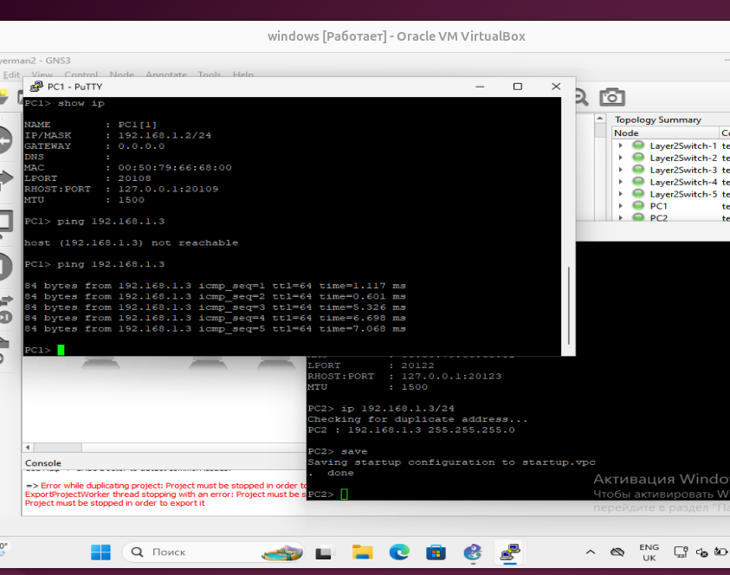
Ping на ip другого копьютера
configure terminal
spanning-tree VLAN 1 root primary
выбираем коммутатор, который будет служить рутом, выполняем последовательно команды

на остальных уже по умолчание стоит значение выше

для изменения цены маршрута выбираем interface Gi0/0
потом spanning-tree cost 16 к прримеру
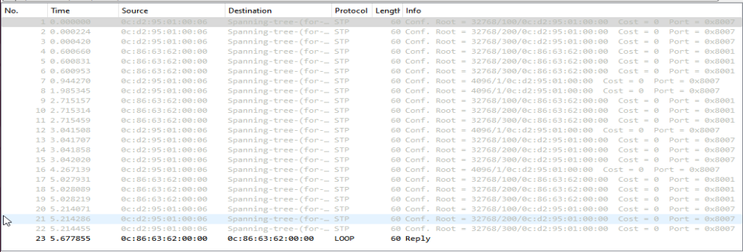
далее два скриншота в первом без изменения цены маршрута
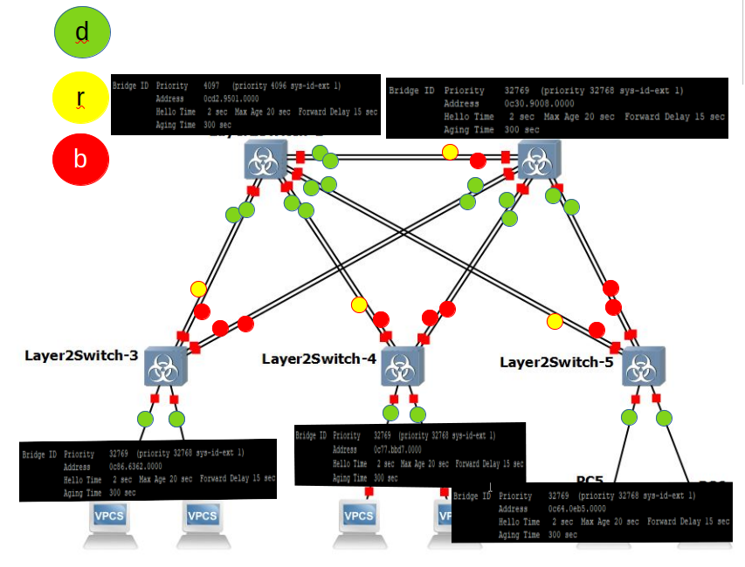
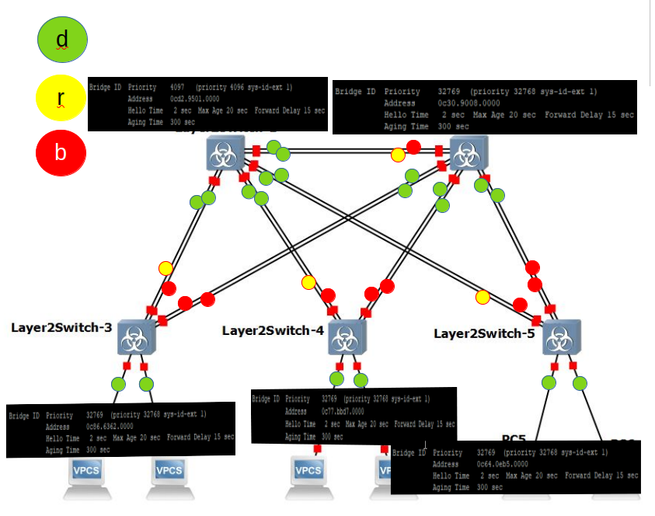
далее все происходит тоже самое только нужно перевести в протокол rstp
configure terminal
spanning-tree mode rapid-pvst
на каждом коммутаторе

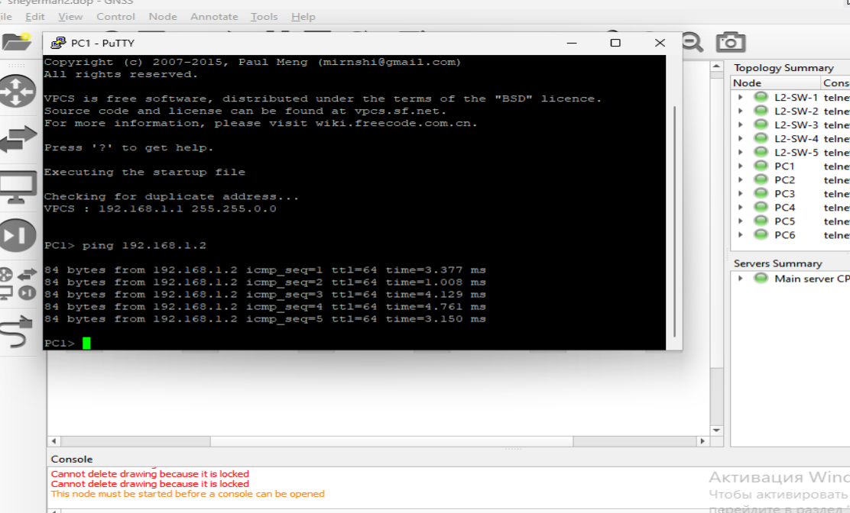

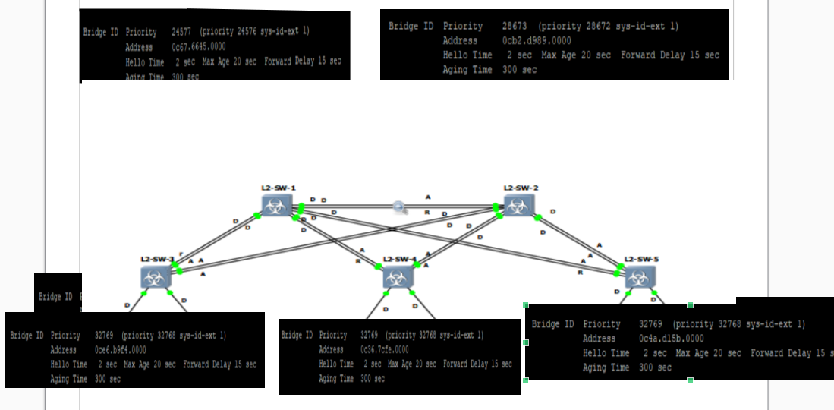

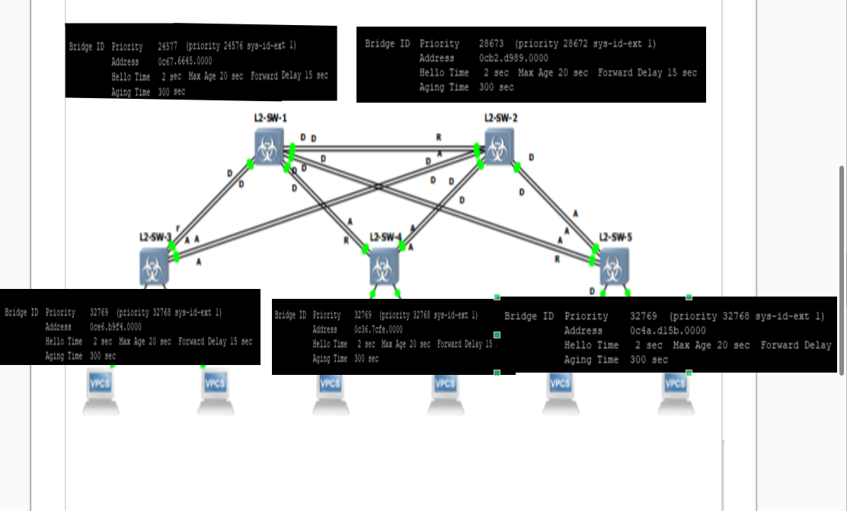

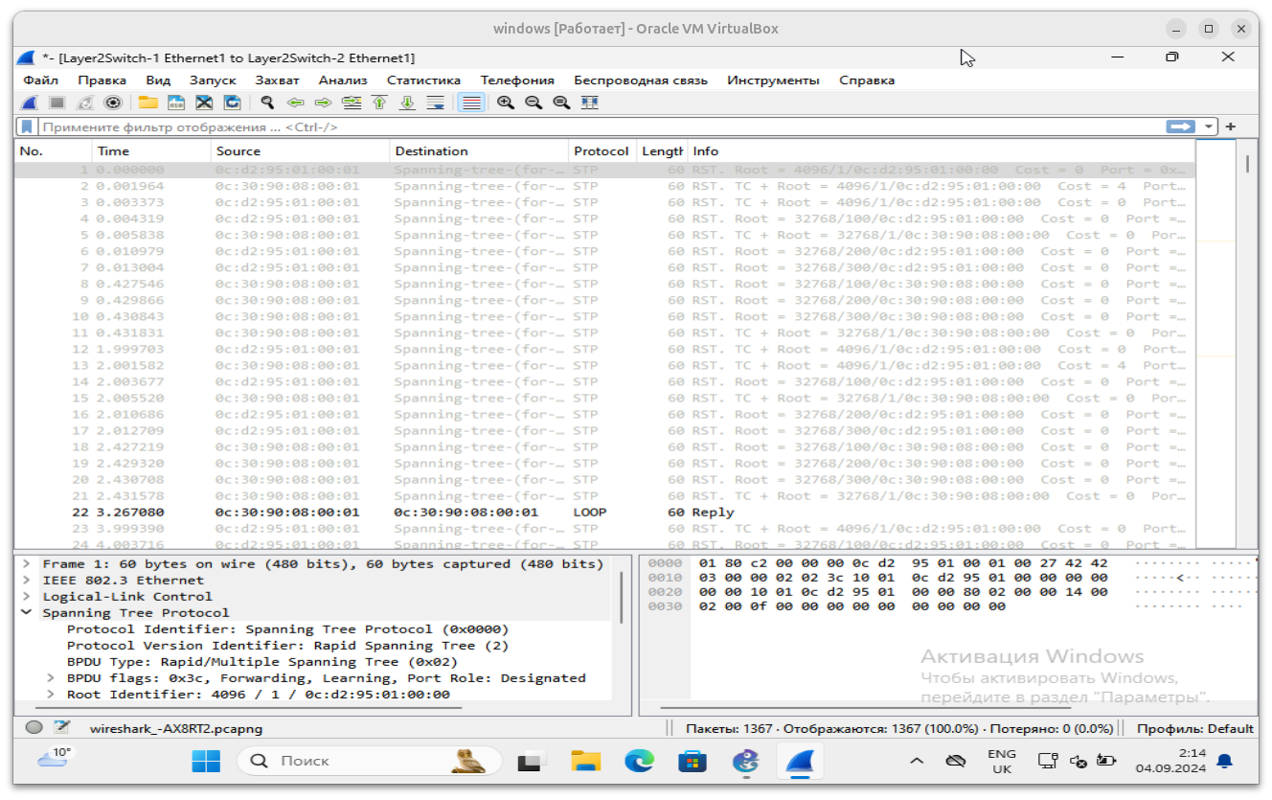

RSTP быстрее реагирует на изменения в топологии, что сокращает время отключения из-за ссылочных изменений.
В RSTP выделяются резервные порты (Alternate и Backup), которые используются в случае сбоя основного пути, что улучшает устойчивость сети.
RSTP использует три состояния для портов (Discarding, Learning, Forwarding) вместо пяти в STP, что упрощает процесс.
RSTP использует более частую передачу BPDUs, что обеспечивает быструю реакцию на изменения.

